目录
目录 1
1数据 3
2功能 9
2.1 LAI.single(a,b,r) 9
2.2 LAI.mult(a,b,r) 11
2.3 Plot.LAI.Krig (minx,maxx,miny,maxy,b,seq,r) 13
2.4 Standing_Forest_LAI(minx,maxx,miny,maxy,b) 15
2.5 LSD_LAI(a,b,r,Lr) 17
2.6 LSD_LAI_mult(a,b,r,Lr) 19
2.7 Plot.LSD_LAI.Krig(minx,maxx,miny,maxy,b,seq,r,Lr) 21
2.8 Voronoi.LAI(minx,maxx,miny,maxy,boundary,b,r) 23
2.9 Plot.Voronoi.LAI(minx,maxx,miny,maxy,boundary,b,r) 25
2.10 Semivariogram.Voronoi.LAI(minx,maxx,miny,maxy,boundary,b,strata,r,seq) 27
2.11 Plot.Voronoi.LAI.Sum(minx,maxx,miny,maxy,boundary,b,strata,r) 29

叶面积指数（LAI）指单位水平地面面积上总叶面积的一半，为植物冠层结构的最常用参数之一。R包Broadleaf_Korean_pine_LAI内集成了刘志理建立的阔叶红松林内主要树种的叶面积指数方程，（1）可以定量分析林分中以任意位点为中心，一定半径的圆内的叶面积指数，并给出不同树种在叶面积指数中的占比，针叶树种与阔叶树种在叶面积指数中的占比；（2）可以分析林内任意位点的局部标准差，以此结合该位点的叶面积指数判断位点位置的斑块类型（针叶树冠、阔叶树冠、针阔混交树冠、林缘、林隙）；（3）可以用于分析阔叶红松林内叶面积指数的空间自相关性；（4）同时，R包Broadleaf_Korean_pine_LAI开创了分层泰森多边形估算复层林叶面积指数的方法，并以阔叶红松林作为示例展示。该方法对不同森林类型的叶面积指数分析具有普适性，具有良好的推广前景。

1数据
R包中所用的数据为虚拟数据，数据为50 m×50 m样地，样地中包含色木、紫椴、冷杉、红松四种树种的空间坐标、胸径、树高信息。依据树高，将阔叶红松林分为不同林层。其中，下木层树高小于10 m；亚林层树高为10 m—16m；主林层树高为16 m—30 m；超冠乘树高大于30 m。虚拟数据中，超冠层包含两株红松，为随机分布；主林层中包含15株红松、10株冷杉、10株紫椴、5株色木，均为随机分布；亚林层中包含50株色木，为以（10,40）和（40,10）为中心的各25株的聚集分布；林下层包含四类树种各20株植株，各树种在小尺度为聚集分布，在大尺度为随机分布。 超冠层中，林木胸径大于60 cm；主林层中，林木胸径为30 cm—60 cm；亚林层中林木胸径为10 cm—30 cm；下木层胸径小于10 cm。数据如下：

x | y | DBH | H | Species
33.42884799 | 18.98198061 | 65.58075473 | 35 | HS
6.434607785 | 42.03917558 | 66.1807692 | 35 | HS
18.14606372 | 19.26604974 | 52.26440964 | 25 | HS
27.5928278 | 13.89680763 | 32.36649327 | 25 | HS
6.108164205 | 25.63967054 | 35.55579876 | 25 | HS
39.51117776 | 5.185569089 | 53.0371656 | 25 | HS
18.29911469 | 36.46410062 | 31.79671205 | 25 | HS
25.66707557 | 4.623329965 | 31.56698561 | 25 | HS
25.27469102 | 5.003200995 | 34.37392913 | 25 | HS
11.16747896 | 8.027947252 | 58.85923316 | 25 | HS
10.92124139 | 11.5923407 | 35.49268351 | 25 | HS
22.67717331 | 12.86923401 | 50.35139634 | 25 | HS
3.152824542 | 40.58929814 | 40.74983155 | 25 | HS
48.9035375 | 10.3960484 | 43.53174574 | 25 | HS
44.45650912 | 36.63937052 | 30.29293082 | 25 | HS
18.40871825 | 19.84809558 | 34.42979007 | 25 | HS
37.78214415 | 18.2801837 | 38.51658217 | 25 | HS
10.2223582 | 0.351242186 | 35.39618141 | 25 | LS
23.31211477 | 6.181710574 | 40.81870873 | 25 | LS
3.754058492 | 32.32503755 | 33.63010586 | 25 | LS
28.33641012 | 6.57448821 | 39.98553486 | 25 | LS
6.851069152 | 9.605310322 | 54.61049787 | 25 | LS
33.37522213 | 36.76574429 | 34.22769566 | 25 | LS
44.93382799 | 0.679139874 | 56.57313449 | 25 | LS
1.531849115 | 24.52149062 | 34.45361248 | 25 | LS
40.23673822 | 11.20099608 | 58.90364732 | 25 | LS
16.31136896 | 25.04853498 | 48.07339604 | 25 | LS
31.41985296 | 6.278545153 | 52.0888911 | 25 | ZD
46.07715673 | 27.88024427 | 51.48179545 | 25 | ZD
0.214901334 | 46.63238089 | 59.69902365 | 25 | ZD
48.31910629 | 30.09554668 | 52.97270653 | 25 | ZD
25.64614557 | 8.146945888 | 30.9730531 | 25 | ZD
37.09485802 | 34.35328221 | 45.91319111 | 25 | ZD
15.70412044 | 49.48230548 | 57.6855237 | 25 | ZD
9.092642402 | 24.83289167 | 45.3827391 | 25 | ZD
10.18809181 | 36.03750695 | 58.16463724 | 25 | ZD
6.619021203 | 46.73385557 | 44.88034828 | 25 | ZD
27.86635723 | 22.07685958 | 51.73629012 | 25 | SM
15.33661097 | 16.21493788 | 42.41976083 | 25 | SM
27.93414956 | 11.31199789 | 57.30656574 | 25 | SM
27.96852884 | 10.70137713 | 31.98886867 | 25 | SM
30.46060818 | 4.4862904 | 31.22399628 | 25 | SM
27.41827941 | 5.003794993 | 20.83706277 | 15 | SM
44.43961129 | 28.88744326 | 10.62589756 | 15 | SM
34.87012602 | 10.98914971 | 26.20908586 | 15 | SM
29.36635704 | 24.85329225 | 21.75095605 | 15 | SM
39.09403316 | 21.36694619 | 14.55820255 | 15 | SM
37.84619226 | 0.879848504 | 25.23866143 | 15 | SM
40.89749677 | 15.10463353 | 15.41021179 | 15 | SM
43.71706309 | 12.44523227 | 24.45391408 | 15 | SM
44.24181348 | 15.50117346 | 19.80580515 | 15 | SM
34.79432805 | 15.78937095 | 13.23042348 | 15 | SM
44.70956826 | 16.82440971 | 11.87348804 | 15 | SM
32.14419499 | 10.41552322 | 16.80001771 | 15 | SM
40.18923327 | 20.65590823 | 24.1114538 | 15 | SM
45.156939 | 11.78492855 | 29.90921115 | 15 | SM
31.13588959 | 4.401661456 | 25.61920522 | 15 | SM
41.93160327 | 12.63852738 | 19.93343006 | 15 | SM
38.10896693 | 6.220653642 | 27.3085297 | 15 | SM
44.10615569 | 15.509796 | 13.45153612 | 15 | SM
43.93753588 | 4.881502956 | 15.78907289 | 15 | SM
43.97797245 | 1.631395495 | 16.65474769 | 15 | SM
42.86738061 | 10.63590128 | 23.26235841 | 15 | SM
40.81957736 | 8.640199923 | 29.29036206 | 15 | SM
35.08048096 | 24.02414664 | 22.26127409 | 15 | SM
23.95792389 | 14.20347923 | 12.86044502 | 15 | SM
45.54925277 | 13.87573843 | 28.78407275 | 15 | SM
27.74982759 | 42.50043151 | 27.55745139 | 15 | SM
16.9513238 | 39.25118947 | 11.31134627 | 15 | SM
7.84286086 | 35.16624457 | 18.10041755 | 15 | SM
21.58219158 | 46.18103411 | 15.72270122 | 15 | SM
9.893288708 | 38.47246171 | 18.59186637 | 15 | SM
21.43020643 | 47.57219411 | 24.53158825 | 15 | SM
16.08717869 | 38.74379875 | 17.15728913 | 15 | SM
27.30223661 | 30.33213789 | 21.89513448 | 15 | SM
11.65373139 | 37.97886348 | 17.06037127 | 15 | SM
8.943617844 | 40.06327263 | 17.96253167 | 15 | SM
6.287277362 | 39.49144371 | 28.77878219 | 15 | SM
5.321302894 | 47.47205061 | 26.74021496 | 15 | SM
4.482816148 | 40.1074313 | 23.33830575 | 15 | SM
17.40191046 | 37.36730223 | 22.30688873 | 15 | SM
14.47045283 | 41.0565769 | 20.47602245 | 15 | SM
15.42748254 | 48.21227971 | 19.45924466 | 15 | SM
10.79725578 | 43.95289496 | 24.10532892 | 15 | SM
1.331600326 | 48.4359719 | 27.00166668 | 15 | SM
19.40268718 | 38.75026837 | 24.92960818 | 15 | SM
20.85252984 | 43.60545034 | 12.54165704 | 15 | SM
10.36951835 | 42.6703659 | 20.99595919 | 15 | SM
11.90010012 | 23.55151789 | 25.59183182 | 15 | SM
7.873993949 | 39.02047706 | 16.82047874 | 15 | SM
12.90908665 | 40.73604484 | 15.75575232 | 15 | SM
14.88742149 | 28.95332387 | 19.38240086 | 15 | SM
39.64364237 | 40.98114224 | 9.934820225 | 8 | LS
49.61224177 | 34.02107381 | 8.551500426 | 8 | LS
46.5867969 | 37.33223123 | 5.193316309 | 8 | LS
49 | 48.3085792 | 8.632041356 | 8 | LS
29.08525426 | 41.11792231 | 6.165639418 | 8 | LS
29.02065649 | 34.80735126 | 9.694307443 | 8 | LS
28.77705629 | 37.61786019 | 9.306080438 | 8 | LS
38.6189406 | 33.94300264 | 8.82211245 | 8 | LS
45.93655532 | 22.44225324 | 6.603458668 | 8 | LS
36.61245569 | 23.82822809 | 6.482322243 | 8 | LS
42.8625806 | 7.132963383 | 8.337840366 | 8 | LS
32.63577003 | 21.97315063 | 7.542602698 | 8 | LS
11.73055486 | 2.226940079 | 6.781676301 | 8 | LS
5.187562207 | 1 | 8.702627503 | 8 | LS
8.4335608 | 0.124601657 | 9.224901551 | 8 | LS
6.268924226 | 3.776478404 | 5.028092276 | 8 | LS
49.73994402 | 13.3581418 | 5.351385729 | 8 | LS
44.16811871 | 13.29805739 | 9.975785516 | 8 | LS
49 | 21.05238388 | 7.792710917 | 8 | LS
47.41058387 | 1 | 8.252535219 | 8 | LS
49 | 1 | 9.106645556 | 8 | HS
48.34296832 | 5.618586292 | 7.605253998 | 8 | HS
40.54657091 | 8.134547272 | 8.666797871 | 8 | HS
49 | 11.00045258 | 9.061281525 | 8 | HS
6.279453331 | 4.23842718 | 5.919918758 | 8 | HS
1 | 5.958828906 | 7.419849013 | 8 | HS
3.841810171 | 12.53951185 | 6.657954034 | 8 | HS
1.725793722 | 7.92061852 | 8.538493288 | 8 | HS
41.85130624 | 16.16073217 | 7.772831947 | 8 | HS
40.24283013 | 19.89033212 | 5.406923457 | 8 | HS
36.50475111 | 15.03162569 | 9.628255591 | 8 | HS
36.79821272 | 11.32183558 | 9.55348982 | 8 | HS
31.12976166 | 16.20113817 | 8.44043985 | 8 | HS
36.69978197 | 25.21963917 | 7.90382377 | 8 | HS
32.71864216 | 11.4235729 | 9.530175936 | 8 | HS
28.28697809 | 20.51597611 | 6.201615493 | 8 | HS
17.7794649 | 14.82979481 | 8.094559107 | 8 | HS
13.0119315 | 15.53016948 | 8.087603712 | 8 | HS
12.88239915 | 15.83295282 | 8.933832444 | 8 | HS
10.12834767 | 10.66490227 | 5.769270471 | 8 | HS
3.080510703 | 29.29019963 | 8.609460612 | 8 | ZD
0.907164768 | 25.24467628 | 8.010450484 | 8 | ZD
1 | 29.85993156 | 5.312565326 | 8 | ZD
1 | 31.67024696 | 8.310919071 | 8 | ZD
18.33117145 | 49 | 7.540456534 | 8 | ZD
21.41111159 | 46.78437103 | 5.504480094 | 8 | ZD
18.86946932 | 43.54050252 | 8.373520469 | 8 | ZD
19.78806152 | 46.17629953 | 5.829196973 | 8 | ZD
7.456033804 | 44.42009146 | 8.199286099 | 8 | ZD
16.66703395 | 47.29403202 | 6.212922512 | 8 | ZD
12.529755 | 49 | 8.027718073 | 8 | ZD
15.89839701 | 49 | 7.926028451 | 8 | ZD
38.92317476 | 41.76651596 | 6.291639878 | 8 | ZD
37.46575986 | 47.24593194 | 8.682011735 | 8 | ZD
49.66689055 | 39.73308503 | 8.203196229 | 8 | ZD
31.88173424 | 39.65276766 | 5.79561295 | 8 | ZD
5.644861275 | 28.85357849 | 5.703049887 | 8 | ZD
4.273919042 | 17.64246623 | 6.565413678 | 8 | ZD
10.9522913 | 19.93846042 | 9.095775096 | 8 | ZD
9.687768399 | 14.24288893 | 6.697895095 | 8 | ZD
7.882031795 | 49 | 9.916860459 | 8 | SM
1 | 44.44487607 | 6.899585235 | 8 | SM
2.369587315 | 48.72416194 | 6.060309634 | 8 | SM
5.684531218 | 42.17283175 | 7.417518187 | 8 | SM
20.6701393 | 33.87470945 | 8.585438372 | 8 | SM
17.34130934 | 28.61300056 | 7.200311348 | 8 | SM
24.79633051 | 26.54854119 | 6.546524966 | 8 | SM
25.88149219 | 23.08395614 | 7.570418786 | 8 | SM
38.14042116 | 18.17010502 | 7.064143 | 8 | SM
44.49970748 | 17.77322293 | 8.575502995 | 8 | SM
41.80104908 | 30.4660159 | 8.362882513 | 8 | SM
43.805243 | 18.71446807 | 7.256103854 | 8 | SM
27.97422024 | 48.21905076 | 7.243758198 | 8 | SM
27.10376128 | 49 | 8.991667827 | 8 | SM
33.98989445 | 48.84097916 | 8.534444802 | 8 | SM
37.34060288 | 49 | 6.711966896 | 8 | SM
10.43868669 | 34.33001427 | 5.309605096 | 8 | SM
8.052440258 | 27.1832789 | 9.161862666 | 8 | SM
1 | 25.21464826 | 9.680147034 | 8 | SM
12.14971068 | 29.68010727 | 6.772546467 | 8 | SM

补充：数据基本格式如上，树种名缩写包括红松—HS、冷杉—LS、紫椴—ZD、色木—SM、裂叶榆—LYY、枫桦—FH、其他—QT

2功能

2.1 LAI.single(a,b,r)
2.1.1功能介绍：
计算阔叶红松林内以任意位点为中心，一定半径的圆形区域内的叶面积指数，并给出不同树种在叶面积指数中的占比，及针叶树种与阔叶树种叶面积指数的占比。
2.1.2数据：
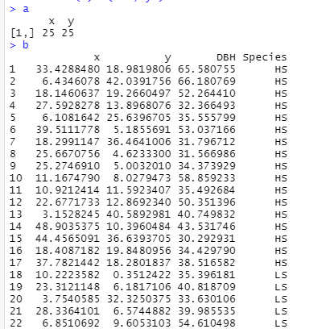

2.1.3参数意义：
a—需要计算叶面积指数的位点坐标
b—样地中林木的坐标、树种、胸径、树高信息
r—以位点中心圆的半径
2.1.4例：
###计算以（25,25）为中心5m为半径的圆内的叶面积
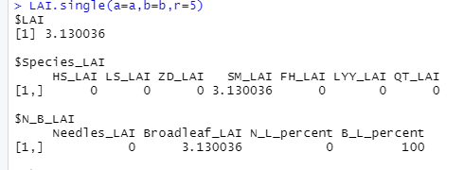
###总叶面积指数为3.130036、树种色木槭叶面积为3.130036、阔叶树种叶面积3.130036、阔叶占比100%

2.2 LAI.mult(a,b,r)
2.2.1功能介绍：
计算阔叶红松林内的多个位点为中心，一定半径的圆形区域内的叶面积指数，针叶树种与阔叶树种叶面积指数以及针阔叶面积分别的占比。
2.2.2数据：
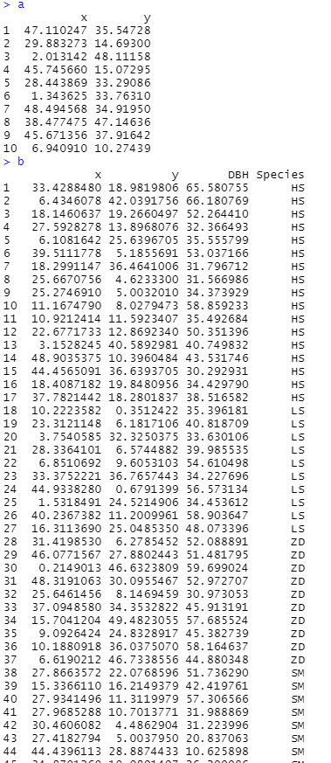
2.2.3参数意义：
a—需要计算叶面积指数的多个位点坐标
b—样地中林木的坐标、树种、胸径、树高信息
r—以位点中心圆的半径
2.2.4例：
###计算多个样点的叶面积指数，针叶叶面积指数，阔叶叶面积指数以及针阔叶树种叶面积指数的占比
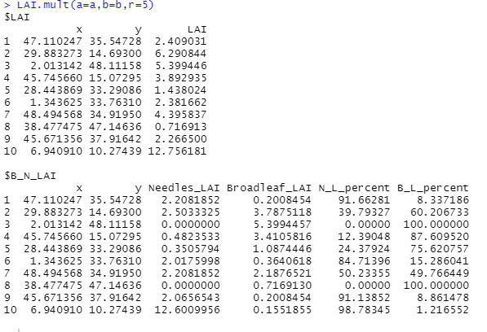

2.3 Plot.LAI.Krig (minx,maxx,miny,maxy,b,seq,r)
2.3.1功能介绍：
绘制阔叶红松林叶面积指数的克里格插值图。计算阔叶红松林叶面积指数半变异函数。
2.3.2数据：
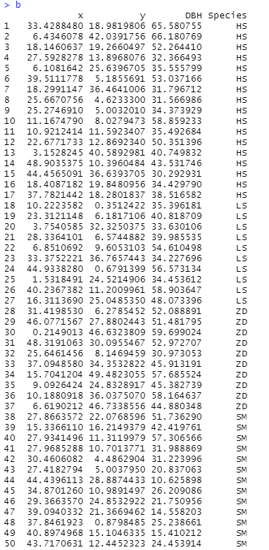
2.3.3参数意义：
minx—绘制克里格插值图的最小横坐标
maxx—绘制克里格插值图的最大横坐标
miny—绘制克里格插值图的最小纵坐标
maxy—绘制克里格插值图的最大纵坐标
b—样地中的林木坐标、树种、胸径
seq—绘制克里格图的空间分辨率
r—以位点中心圆的半径
2.3.4例：
####
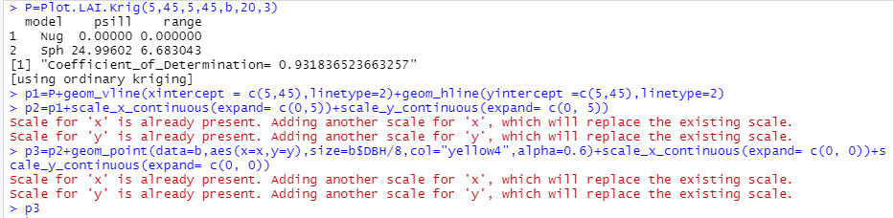
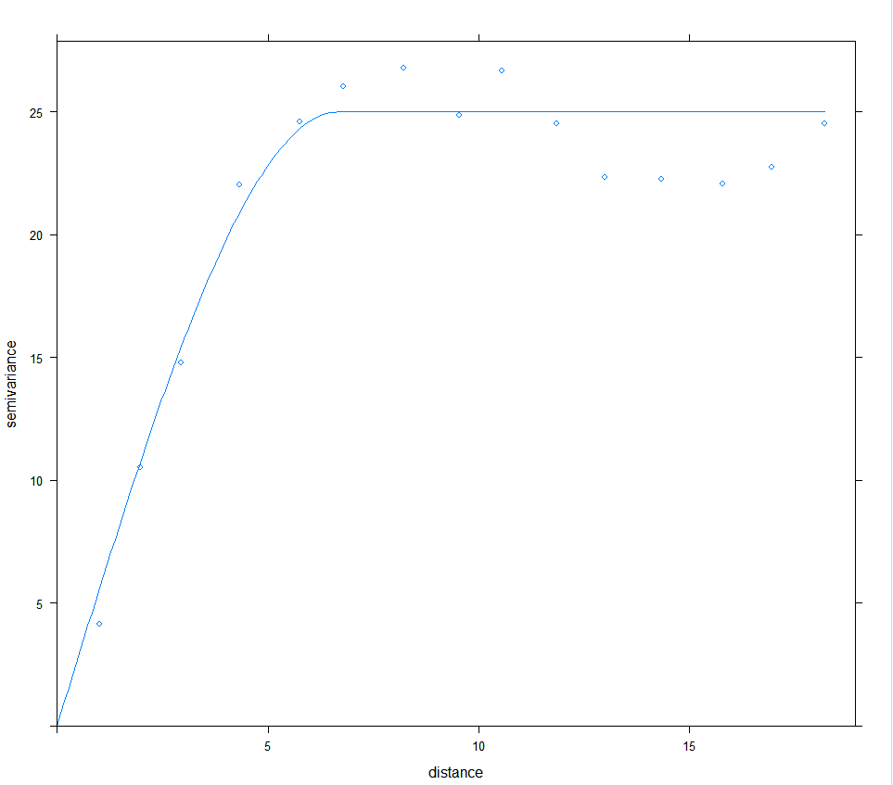
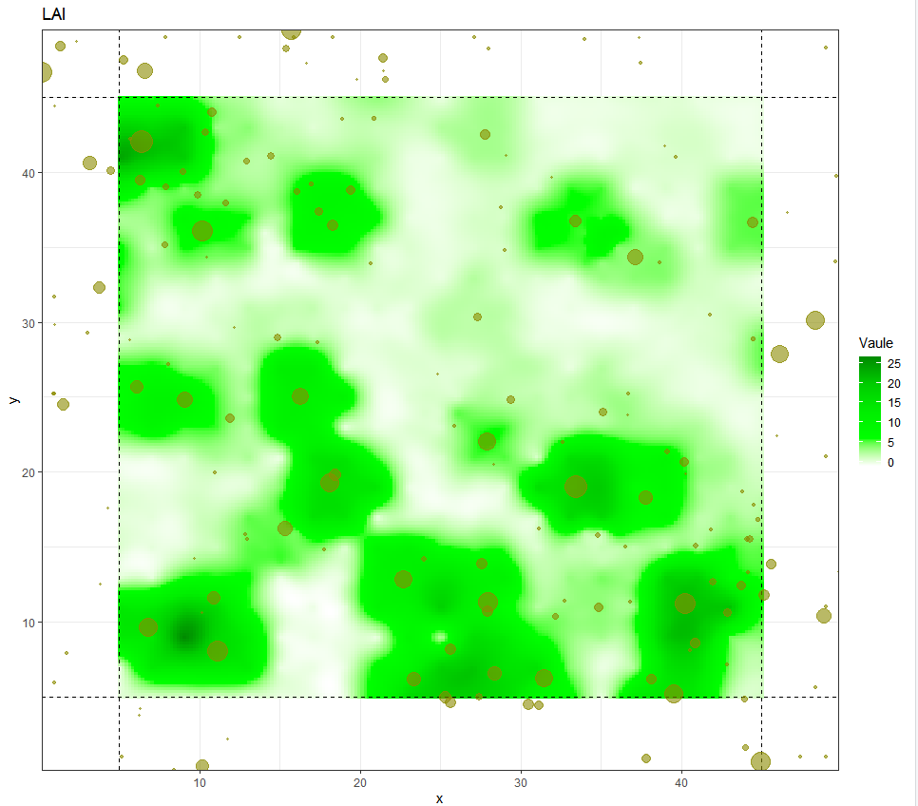

2.4 Standing_Forest_LAI(minx,maxx,miny,maxy,b)
2.4.1功能介绍：
计算阔叶红松林全林分的叶面积指数，并给出不同树种叶面积指数的量与占比，以及针、阔叶树种叶面积指数的量与占比。
2.4.2数据：
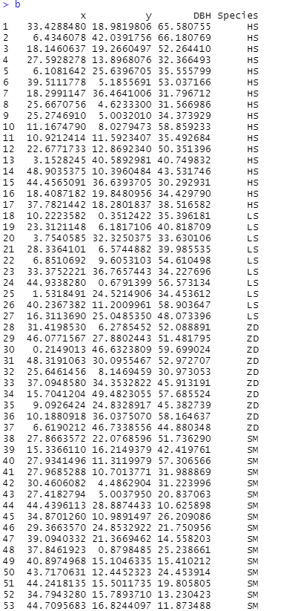
2.4.3参数意义：
minx—计算叶面积指数样地横坐标最小边界
maxx—计算叶面积指数样地横坐标最大边界
miny—计算叶面积指数样地纵坐标最小边界
maxy—计算叶面积指数样地纵坐标最大边界
b—林木分布信息
2.4.4例：
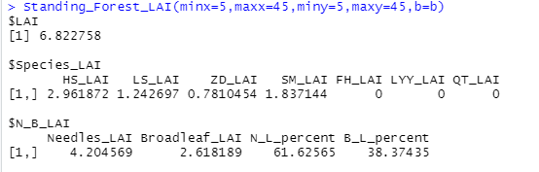
####林分叶面积指数6.823。红松叶面积指数2.962；冷杉叶面积指数1.243；紫椴叶面积指数0.781；色木叶面积指数1.837。针叶树叶面积指4.205；阔叶树叶面积指数2.618。针叶树种叶面积指数占比61.63%；阔叶树种叶面积指数占比38.37%。

2.5 LSD_LAI(a,b,r,Lr)
2.5.1功能介绍：
在以一定半径圆的面积为分辨率计算阔叶红松林叶面指数后。计算以某一位点为中心，一定半径圆内叶面积指数的局部标准差。通常情况下，林缘处及大树小树的冠层交错处的叶面积指数具有较大的局部标准差。
2.5.2数据：
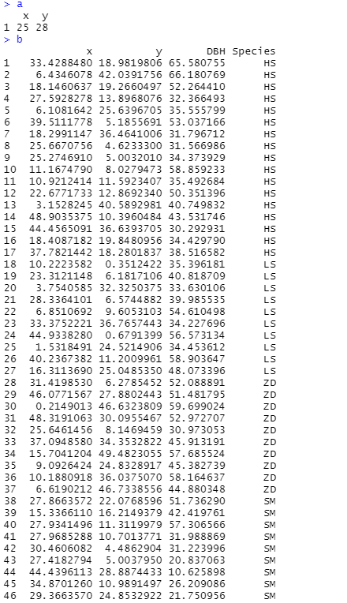
2.5.3参数意义：
a—需要计算叶面积指数局部标准差的位点坐标
b—林木分布信息及胸径、树高
r—计算林木内叶面积指数时所用圆的半径
Lr—计算位点叶面积指数局部标准差时所用圆的半径
2.5.4例：
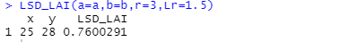

2.6 LSD_LAI_mult(a,b,r,Lr)
2.6.1功能介绍：
计算多个位点叶面积指数的局部标准差
2.6.2数据：
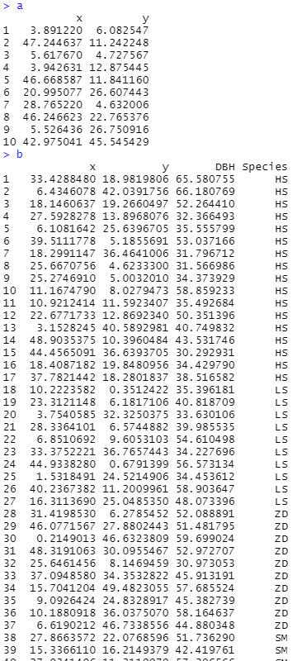
2.6.3参数意义：
a—需要计算叶面积指数局部标准差的位点坐标
b—林木分布信息及胸径、树高
r—计算林木内叶面积指数时所用圆的半径
Lr—计算位点叶面积指数局部标准差时所用圆的半径
2.6.4例：
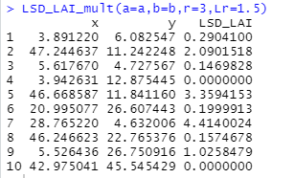

2.7 Plot.LSD_LAI.Krig(minx,maxx,miny,maxy,b,seq,r,Lr)
2.7.1功能介绍：
绘制阔叶红松林叶面积指数局部标准差的克里格插值图。计算阔叶红松林叶面积指数局部标准差的半变异函数。
2.7.2数据：
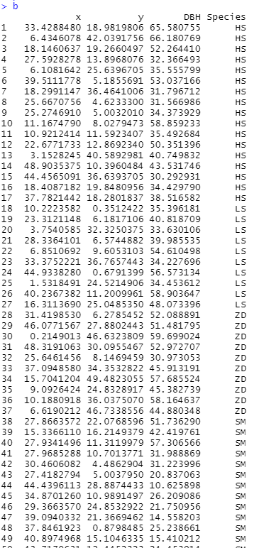
2.7.3参数意义：
minx—绘制克里格插值图的最小横坐标
maxx—绘制克里格插值图的最大横坐标
miny—绘制克里格插值图的最小纵坐标
maxy—绘制克里格插值图的最大纵坐标
b—样地中的林木坐标、树种、胸径
seq—绘制克里格图的空间分辨率
r—计算林分叶面积指数时以位点中心圆的半径
Lr—计算林分叶面积指数局部标准差时取样圆的半径
2.7.4例：
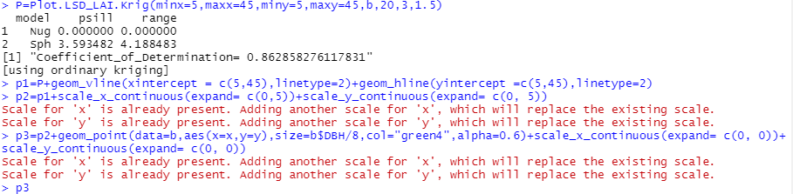
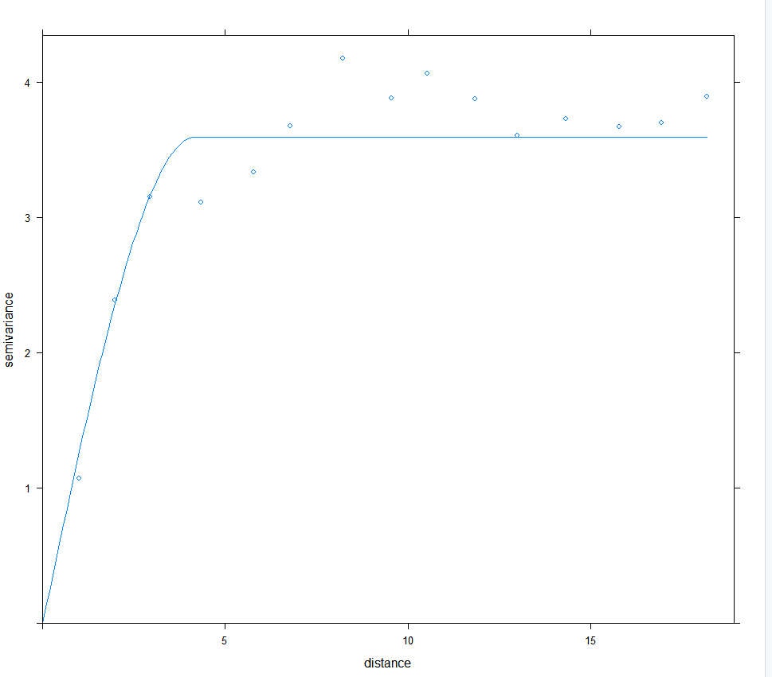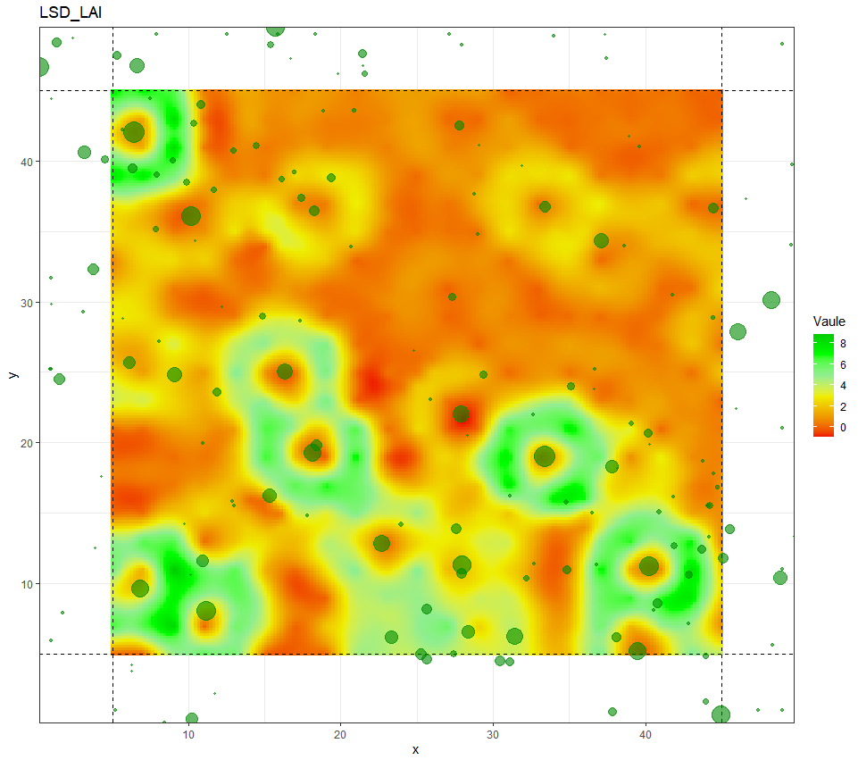

2.8 Voronoi.LAI(minx,maxx,miny,maxy,boundary,b,r)
2.8.1功能介绍：
基于泰森多边形法计算林地内（不同林层）各位置的叶面积指数。
2.8.2数据：
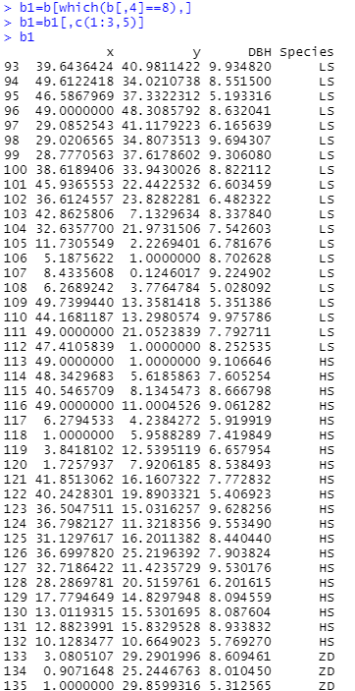
2.8.3参数意义：
minx—样地横坐标最小范围
maxx—样地横坐标最大范围
miny—样地纵坐标最小范围
maxy—样地纵坐标最大范围
boundary—样地边界缓冲区宽度
b—样地中的林木坐标、树种、胸径
r—将在林分中没有林木分布的位置添加样点，以避免以林木为中心的泰森多边形过大。r为添加样点构成泰森多边形外接圆的半径
2.8.4例：
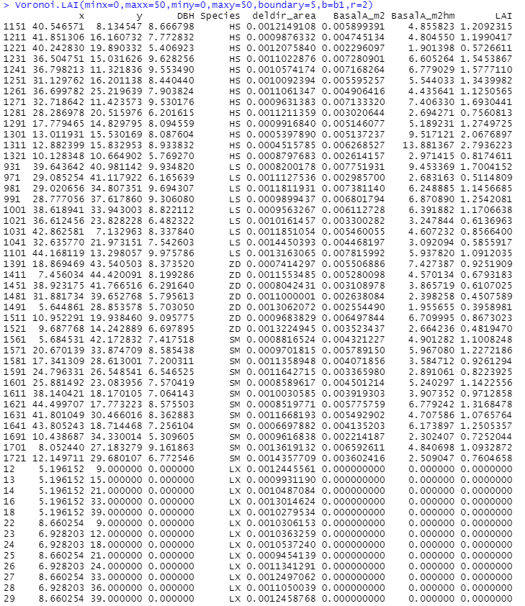

2.9 Plot.Voronoi.LAI(minx,maxx,miny,maxy,boundary,b,r)
2.9.1功能介绍：
基于泰森多边形法计算林地内（不同林层）各位置的叶面积指数，并绘图。
2.9.2数据：
2.9.3参数意义：
minx—样地横坐标最小范围
maxx—样地横坐标最大范围
miny—样地纵坐标最小范围
maxy—样地纵坐标最大范围
boundary—样地边界缓冲区宽度
b—样地中的林木坐标、树种、胸径
r—将在林分中没有林木分布的位置添加样点，以避免以林木为中心的泰森多边形过大。r为添加样点构成泰森多边形外接圆的半径
2.9.4例：
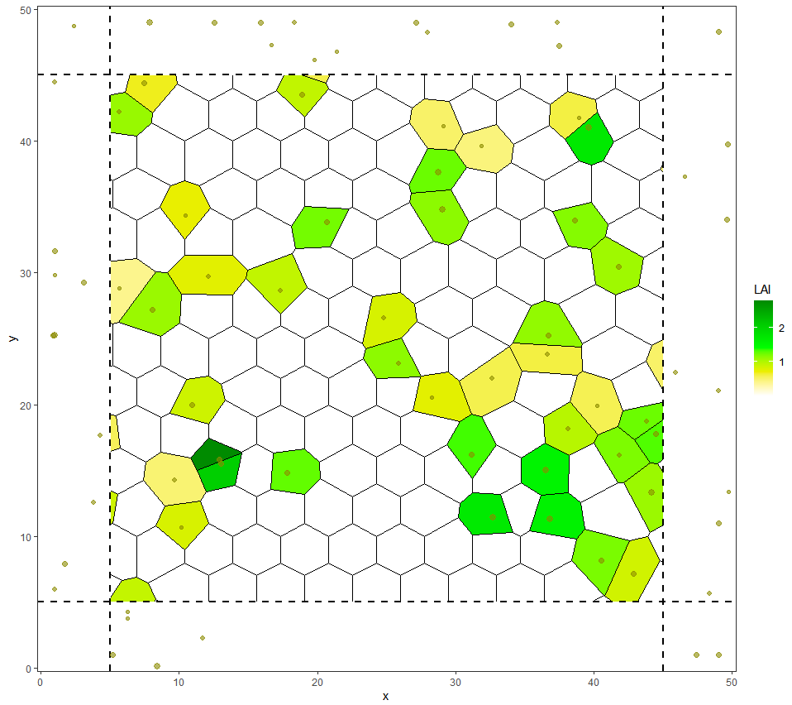

2.10 Semivariogram.Voronoi.LAI(minx,maxx,miny,maxy,boundary,b,strata,r,seq)
2.10.1功能介绍：
基于泰森多边形法计算林地内叶面积指数的半变异函数。
2.10.2数据：
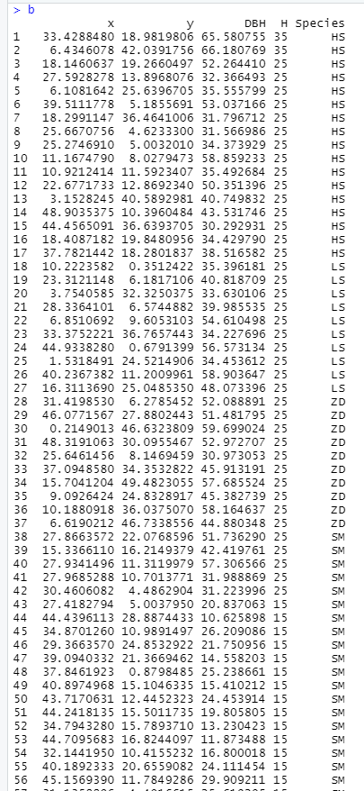
2.10.3参数意义：
minx—样地横坐标最小范围
maxx—样地横坐标最大范围
miny—样地纵坐标最小范围
maxy—样地纵坐标最大范围
boundary—样地边界缓冲区宽度
b—样地中的林木坐标、树种、胸径
strata—不同林层间的分割高度
r—将在林分各林层中没有林木分布的位置添加样点，以避免以林木为中心的泰森多边形过大。r为不同林层添加样点构成泰森多边形外接圆的半径
seq—计算半变异函数时的分辨率，与最小步长正相关
2.10.4例：
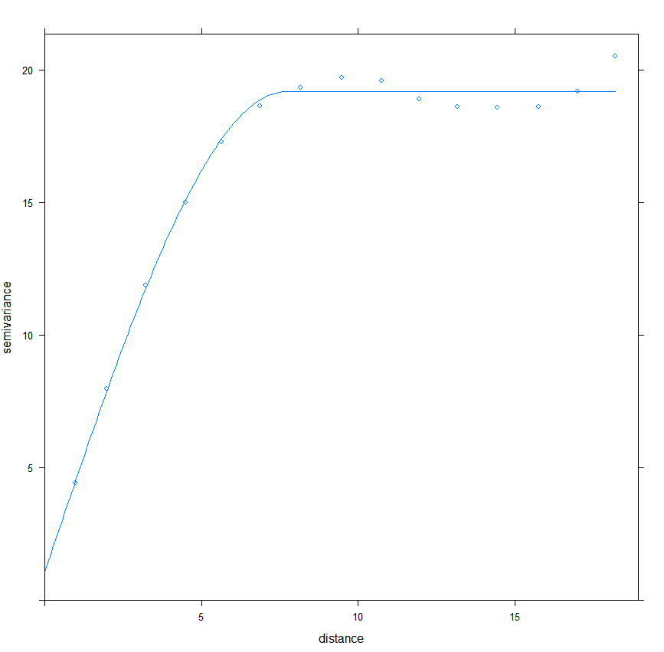

2.11 Plot.Voronoi.LAI.Sum(minx,maxx,miny,maxy,boundary,b,strata,r)
2.11.1功能介绍：
绘制基于分层泰森多边形法计算林地内叶面积指数图。
2.11.2数据：
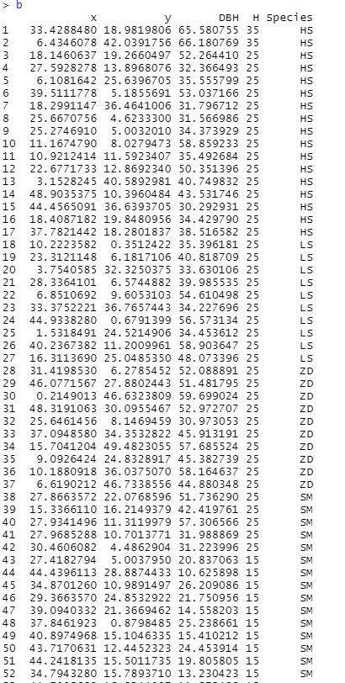
2.11.3参数意义：
minx—样地横坐标最小范围
maxx—样地横坐标最大范围
miny—样地纵坐标最小范围
maxy—样地纵坐标最大范围
boundary—样地边界缓冲区宽度
b—样地中的林木坐标、树种、胸径
strata—不同林层间的分割高度
r—将在林分各林层中没有林木分布的位置添加样点，以避免以林木为中心的泰森多边形过大。r为不同林层添加样点构成泰森多边形外接圆的半径
2.11.4例：
